كتاب تأملات فى حياة وخدمة السيد المسيح
لنيافة الأنبا بيشوى

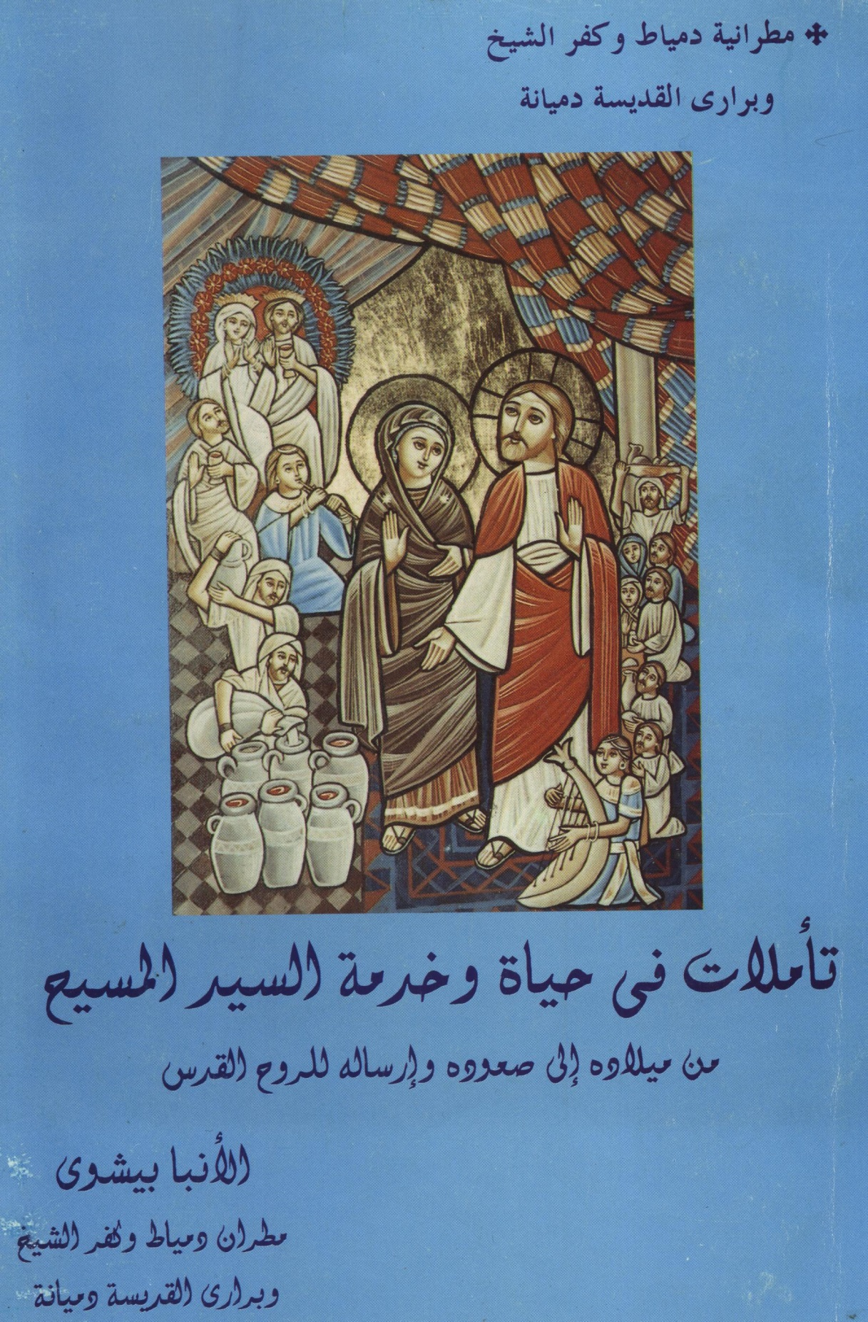
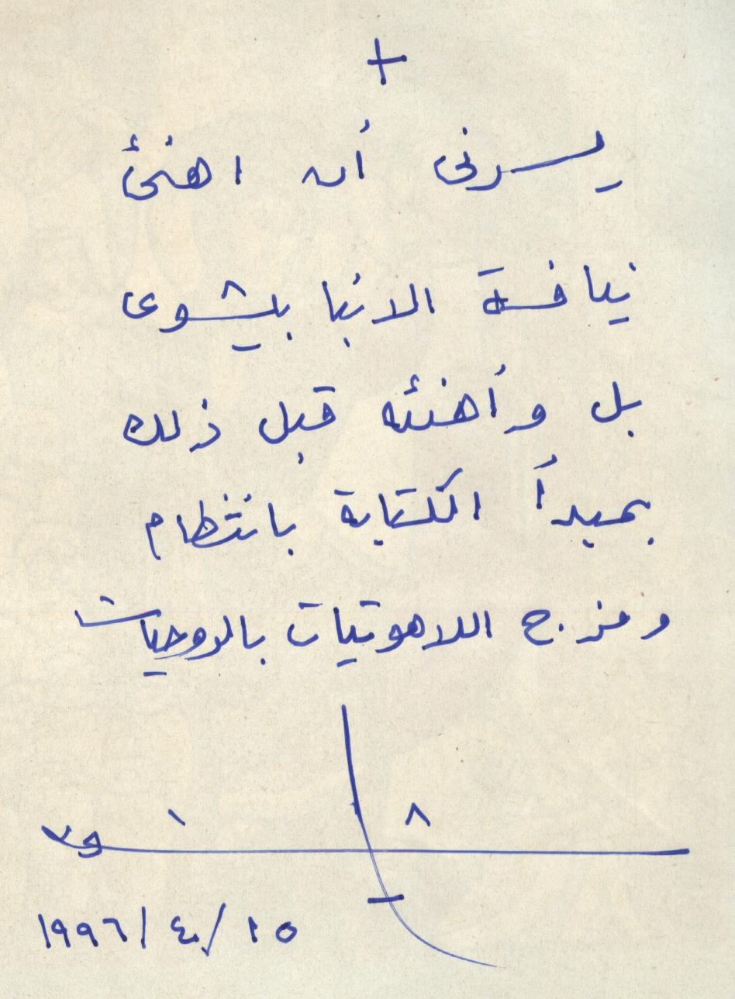

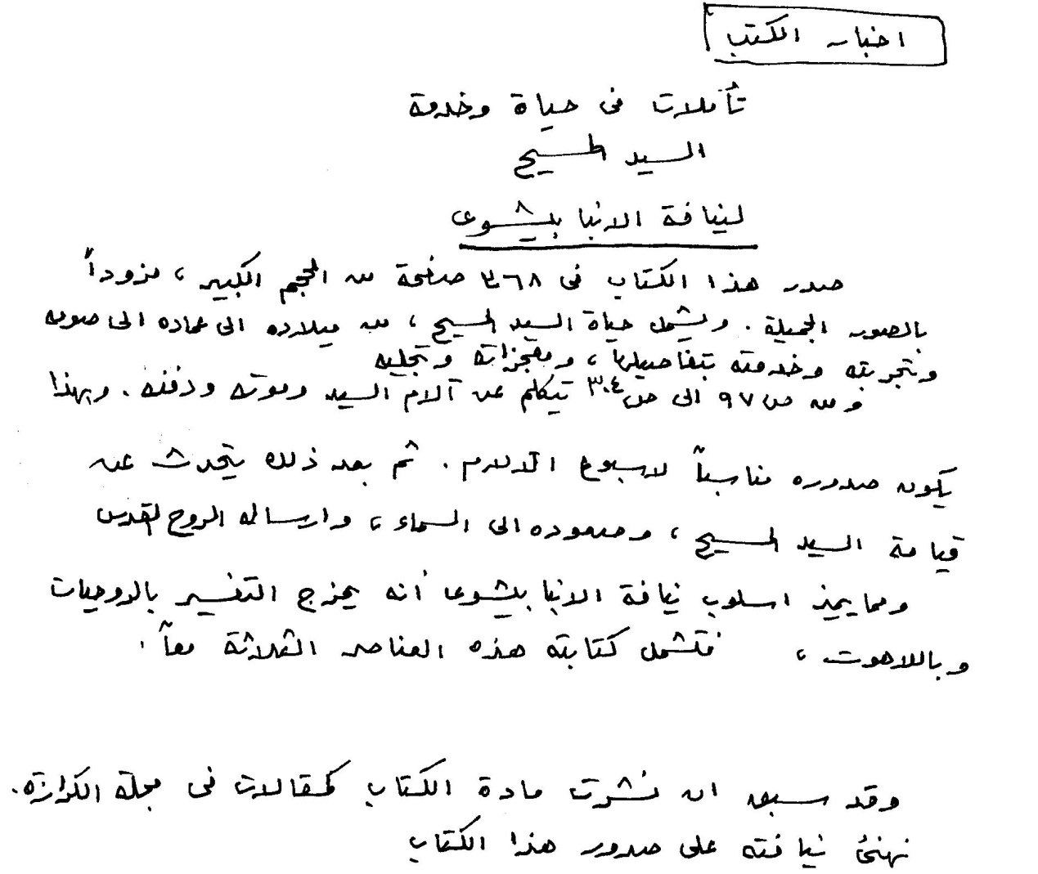

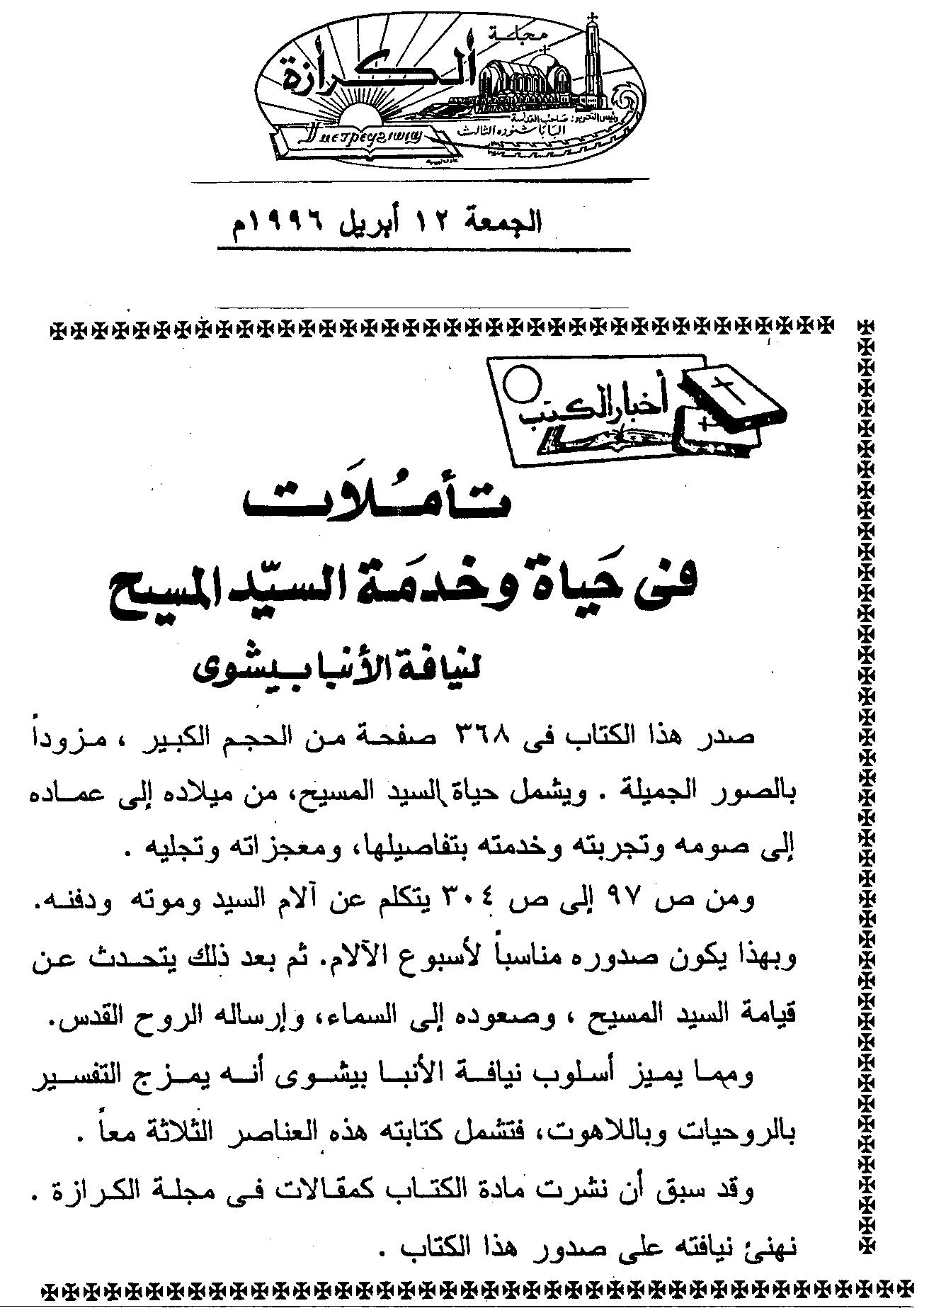
هذا الكتاب صدرت الطبعة الثانية منه باسم
"المسيح مشتهى الأجيال"
ويحتوى على كل ما ذُكر فى الطبعة الأولى، واستجد،
ووصل عدد صفحاته إلى حوالى ألف صفحة فى مجلد كامل،
ومتوفر أيضًا هو نفسه على جزئين حسب رغبة القارئ.

